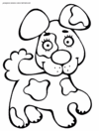

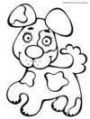

Щ Щ Щ Щ Щ щ

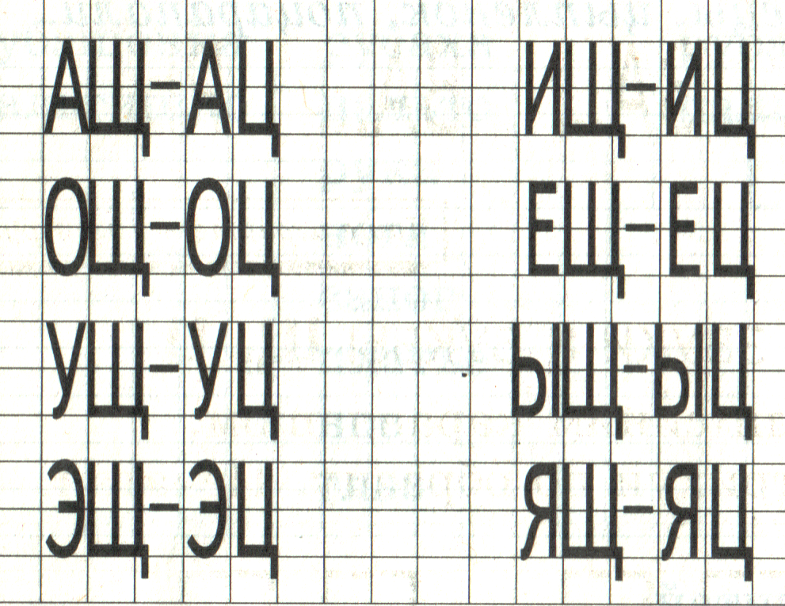

- Почитай

Нарисуй в шарах буквы, которые назовёт
мама

